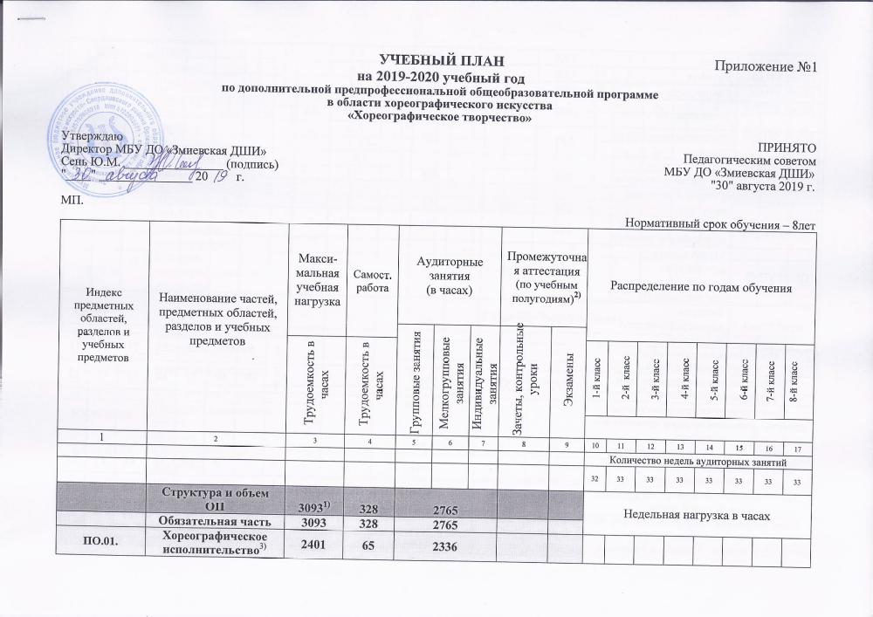
ПО.01.УП.01. | Танец | 130 |  |  | 130 |  | 2,4 |  |  | 2 | 2
ПО.01.УП.02. | Ритмика | 130 |  |  | 130 |  | 2,4 |  |  | 2 | 2
ПО.01.УП.03. | Гимнастика | 130 | 65 |  | 65 |  | 2,4 |  |  | 1 | 1
ПО.01.УП.04. | Классический танец | 1023 |  |  | 1023 |  | 5…  -15 | 6…  -14 |  |  |  | 6 | 5 | 5 | 5 | 5 | 5
ПО.01.УП.05. | Народно-сценический танец | 330 |  |  | 330 |  | 7…  -13 | 15 |  |  |  |  | 2 | 2 | 2 | 2 | 2
ПО.01.УП.06. | Подготовка концертных номеров | 658 |  |  | 658 |  | 2,4…  -14 |  |  | 2 | 2 | 2 | 2 | 3 | 3 | 3 | 3
ПО.02. | Теория и история искусств | 526 | 263 | 263
ПО.02.УП.01. | Слушание музыки и музыкальная грамота | 262 | 131 |  | 131 |  | 2,4,6 | 8 |  | 1 | 1 | 1 | 1
ПО.02.УП.02. | Музыкальная литература (зарубежная, отечественная) | 132 | 66 |  | 66 |  | 10 | 12 |  |  |  |  |  | 1 | 1
ПО.02.УП.03. | История хореографического искусства | 132 | 66 |  | 66 |  | 14 |  |  |  |  |  |  |  |  | 1 | 1
Аудиторная нагрузка по двум предметным областям: |  |  |  | 2599 |  |  |  |  |  | 8 | 8 | 9 | 10 | 11 | 11 | 11 | 11
Максимальная нагрузка по двум предметным областям ⁴⁾: |  | 2927 | 328 | 2599 |  |  |  |  |  | 10 | 10 | 10 | 11 | 12 | 12 | 12 | 12
Количество контрольных уроков, зачетов, экзаменов по двум предметным областям: |  |  |  |  |  |  | 28 | 8
В.00. | Вариативная часть ⁵⁾ | 0 | 0 | 0
Всего аудиторная нагрузка с учетом вариативной части: |  |  |  | 2599 |  |  | 28 | 8 |  | 8 | 8 | 9 | 10 | 11 | 11 | 11 | 11
Всего максимальная нагрузка с учетом вариативной части: |  | 2927 | 328 | 2599 |  |  |  |  |  | 10 | 10 | 10 | 11 | 12 | 12 | 12 | 12
Всего количество контрольных уроков, зачетов, экзаменов:
К.03.00. | Консультации⁶⁾ | 166 | - | 166 |  |  |  |  |  | Годовая нагрузка в часах
К.03.01. | Танец |  |  |  | 4 |  |  |  |  | 2 | 2
К.03.02. | Ритмика |  |  |  | 4 |  |  |  |  | 2 | 2
К.03.03. | Гимнастика |  |  |  | 4 |  |  |  |  | 2 | 2
К.03.04. | Классический танец |  |  |  | 48 |  |  |  |  |  |  | 8 | 8 | 8 | 8 | 8 | 8
К.03.05. | Народно-сценический танец |  |  |  | 30 |  |  |  |  |  |  |  | 6 | 6 | 6 | 6 | 6
К.03.06. | Подготовка концертных номеров |  |  |  | 56 |  |  |  |  |  | 8 | 8 | 8 | 8 | 8 | 8 | 8
К.03.07. | Слушание музыки и музыкальная грамота |  |  |  | 8 |  |  |  |  | 2 | 2 | 2 | 2
К.03.08. | Музыкальная литература (зарубежная, отечественная) |  |  |  | 4 |  |  |  |  |  |  |  |  | 2 | 2
К.03.09. | История хореографического искусства |  |  |  | 8 |  |  |  |  |  |  |  |  |  |  | 4 | 4
А.04.00. | Аттестация | Годовой объем в неделях
ПА.04.01. | Промежуточная (экзаменационная) | 7 |  |  |  |  |  |  |  | 1 | 1 | 1 | 1 | 1 | 1 | 1 | -
ИА.04.02. | Итоговая аттестация | 2 |  |  |  |  |  |  |  |  |  |  |  |  |  |  | 2
ИА.04.02.01. | Классический танец | 1 |  |  |  |  |  |  |  |  |  |  |  |  |  |  | 1
ИА.04.02.02. | Народно-сценический танец | 0,5 |  |  |  |  |  |  |  |  |  |  |  |  |  |  | 0,5
ИА.04.02.03. | История хореографического искусства | 0,5 |  |  |  |  |  |  |  |  |  |  |  |  |  |  | 0,5
Резерв учебного времени ⁷⁾ |  | 8 |  |  |  |  |  |  |  | 1 | 1 | 1 | 1 | 1 | 1 | 1 | 1

- В общей трудоемкости образовательной программы (далее – ОП) указано количество часов (без вариативной части).
- Форму проведения промежуточной аттестации в виде зачетов и контрольных уроков (колонка 8) по полугодиям, а также время их проведения в течение полугодия ДШИ установила в счет аудиторного времени, предусмотренного на учебный предмет. В случае окончания изучения учебного предмета формой промежуточной аттестации в виде контрольного урока обучающимся выставляется оценка, которая заносится в свидетельство об окончании МБУ ДО «Змиевская ДШИ». По усмотрению ДШИ оценки по учебным предметам могут выставляться и по окончании четверти.
- Аудиторные часы для концертмейстера предусматриваются по всем учебным предметам предметной области «Хореографическое исполнительство» и консультациям по этим учебным предметам в объеме до 50% аудиторного времени.
- Объем максимальной нагрузки обучающихся не превышает 12 часов в неделю, аудиторной нагрузки – 11 часов.
- В связи со спецификой работы МБУ ДО «Змиевская ДШИ» вариативная часть в учебном плане не предусмотрена.
- Консультации проводятся с целью подготовки обучающихся к контрольным урокам, зачетам, экзаменам, творческим конкурсам и другим мероприятиям по усмотрению ДШИ. Консультации проводятся рассредоточено. Резерв учебного времени устанавливается из расчета одной недели в учебном году и используется на самостоятельную работу обучающихся и методическую работу преподавателей.
- Резерв учебного времени используется после промежуточной экзаменационной аттестации с целью обеспечения самостоятельной работой обучающихся на период летних каникул.

Примечание к учебному плану
- В ОП установлены следующие виды учебных занятий и численность обучающихся: групповые занятия — от 11 человек, мелкогрупповые занятия — от 4 до 10 человек (по учебному предмету «Подготовка концертных номеров» – от 2-х человек, занятия с мальчиками по учебным предметам «Классический танец», «Народно-сценический танец» - от 3-х человек); индивидуальные занятия.
- Объем самостоятельной работы обучающихся в неделю по учебным предметам обязательной части в среднем за весь период обучения определен с учетом минимальных затрат на подготовку домашнего задания, параллельного освоения детьми программ начального общего и основного общего образования, реального объема активного времени суток и планируется следующим образом:
«Гимнастика» - по 1 часу в неделю;
«Слушание музыки и музыкальная грамота» - по 1 часу в неделю;
«Музыкальная литература (зарубежная, отечественная)» - по 1 часу в неделю;
«История хореографического искусства» - по 1 часу в неделю.
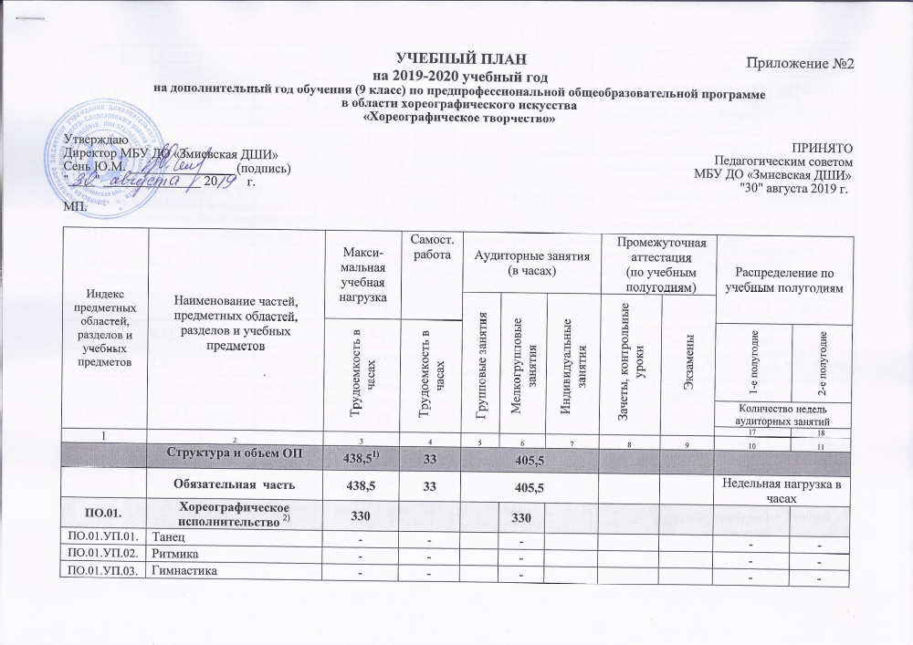

ПО.01.УП.04. | Классический танец | 165 |  |  | 165 |  | 17 |  | 5 | 5
ПО.01.УП.05. | Народно-сценический танец | 66 |  |  | 66 |  | 17 |  | 2 | 2
ПО.01.УП.06. | Подготовка концертных номеров | 99 |  |  | 99 |  | 18 |  | 3 | 3
ПО.02. | Теория и история искусств | 82,5 | 33 |  | 49,5
ПО.02.УП.01. | Слушание музыки и музыкальная грамота | - | - |  | - |  |  |  | - | -
ПО.02.УП.02. | Музыкальная литература (зарубежная, отечественная) | - | - |  | - |  |  |  | - | -
ПО.02.УП.03. | История хореографического искусства | 82,5 | 33 |  | 49,5 |  | 17 |  | 1,5 | 1,5
Аудиторная нагрузка по двум предметным областям: |  |  |  | 379,5 |  |  |  |  | 11,5 | 11,5
Максимальная нагрузка по двум предметным областям ³⁾: |  | 412,5 | 33 | 379,5 |  |  |  |  | 12,5 | 12,5
Количество контрольных уроков, зачетов, экзаменов |  |  |  |  |  |  | 4
В.00. | Вариативная часть⁴⁾ | 0 |  | 0
Всего аудиторная нагрузка с учетом вариативной части:⁴⁾ |  |  |  | 379,5 |  |  |  |  | 11,5 | 11,5
Всего максимальная нагрузка с учетом вариативной части:⁴⁾ |  | 412,5 | 33 | 379,5 |  |  |  |  | 12,5 | 12,5
Всего количество контрольных уроков, зачетов, экзаменов: |  |  |  |  |  |  | 4
К.03.00. | Консультации⁵⁾ | 26 |  | 26 |  |  |  |  | Годовая нагрузка в часах
К.03.01. | Классический танец | 8 |  |  | 8 |  |  |  | 8
К.03.02. | Народно-сценический танец | 8 |  |  | 8 |  |  |  | 8
К.03.03 | Подготовка концертных номеров | 8 |  |  | 8 |  |  |  | 8
К.03.04. | История хореографического искусства | 2 |  |  | 2 |  |  |  | 2
А.04.00. | Аттестация | Годовой объем в неделях
ИА.04.01. | Итоговая аттестация | 2 |  |  |  |  |  |  |  | 2
ИА.04.01.01. | Классический танец | 1
ИА.04.01.02. | Народно-сценический танец | 0,5
ИА.04.01.03. | История хореографического искусства | 0,5
Резерв учебного времени |  | 1 |  |  |  |  |  |  |  | 1

- В общей трудоемкости образовательной программы (далее – ОП) ДШИ указано количество часов без вариативной части. При формировании учебного плана обязательная часть в части количества часов, сроков реализации учебных предметов и количество часов консультаций осталась неизменной.
- Аудиторные часы для концертмейстера предусматриваются по всем учебным предметам предметной области «Хореографическое исполнительство» и консультациям по этим учебным предметам в объеме до 50% аудиторного времени.
- Объем максимальной нагрузки обучающихся не превышает 15 часов в неделю, аудиторной нагрузки – 13 часов.
- В связи со спецификой работы МБУ ДО «Змиевская ДШИ» вариативная часть в учебном плане не предусмотрена.
- Консультации проводятся с целью подготовки обучающихся к контрольным урокам, зачетам, экзаменам, творческим конкурсам и другим мероприятиям по усмотрению ДШИ. Консультации проводятся рассредоточено. Резерв учебного времени устанавливается из расчета одной недели в учебном году и используется на самостоятельную работу обучающихся и методическую работу преподавателей.

Примечание к учебному плану
1. Объем самостоятельной работы обучающихся в неделю по учебным предметам обязательной части в среднем за весь период обучения определен с учетом минимальных затрат на подготовку домашнего задания, параллельного освоения детьми программ основного общего образования, реального объема активного времени суток и планируется в 9 классе следующим образом: «История хореографического искусства» - по 1 часу в неделю.

